Городской литературный конкурс,

посвященный творчеству Кязима Мечиева.

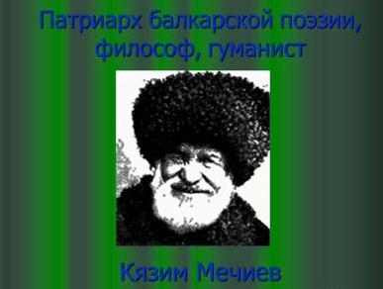

В соответствии с планом Департамента образования Местной администрации г.о. Нальчик на базе МКОУ «Лицей №2» 31.10.2017 г. состоялся городской литературный конкурс, посвященный творчеству Кязима Мечиева «Пока нам хватит силы быть людьми, мы на земле останемся народом!». В Конкурсе принимали участие команды образовательных учреждений от младшей группы ДОУ до 17 лет (160 детей). На мероприятии присутствовали писатели и поэты Кабардино-Балкарской Республики, представители Минобрнауки КБР, Министерства культуры КБР, Департамента образования.

Команда МКОУ «СОШ №12» заняла 3 место в средней и старшей возрастных группах.

Поздравляем!!!

